Resolución del Pleno del Instituto de Transparencia, Acceso a la Información Pública y Protección de Datos Personales del Estado de México y Municipios, con domicilio en Metepec, Estado de México, de fecha cuatro de diciembre de dos mil veinticuatro.

**VISTO** el expediente electrónico conformado con motivo del Recurso de Revisión **06076/INFOEM/IP/RR/2024**, interpuesto por la persona Recurrente o Particular, en contra de la respuesta del Sujeto Obligado, **Universidad Autónoma del Estado de México**, a la solicitud de acceso a la información pública 00951/UAEM/IP/2024, se emite la presente Resolución, con base en los Antecedentes y Considerandos que se exponen a continuación:

**A N T E C E D E N T E S**

**I. Presentación de la solicitud de información**

El diez de septiembre de dos mil veinticuatro, el Particular presentó una solicitud de acceso a la información pública, a través del Sistema de Acceso a la Información Mexiquense, en lo sucesivo el SAIMEX, ante la Universidad Autónoma del Estado de México, en los siguientes términos:

***“DESCRIPCIÓN CLARA Y PRECISA DE LA INFORMACIÓN SOLICITADA.***

*Se solicita información a la Dirección de Transporte universitario, de la Universidad Autónoma del Estado de México, acerca del uso del vehículo marca Ford Ikon, con número de placas NNN 6642 estacionado en el E2 del edificio administrativo de la UAEMex que utiliza Miguel Bedolla Santos de la Secretaría de Rectoría como auto de uso particular para actividades personales incluso los fines de semana. Oficio de autorización para utilizar el vehículo fines de semana, descripción de actividades, oficio de autorización por parte del Órgano Interno de control, así como información sobre el consumo de combustible del auto (kilometraje y bitácoras)” (Sic).*

***MODALIDAD DE ENTREGA “****A través del SAIMEX”*

**II. Respuesta del Sujeto Obligado**

El tres de octubre de dos mil veinticuatro, el Sujeto Obligado notificó, a través del SAIMEX, la respuesta a la solicitud de acceso a la información pública, en la que señaló, lo siguiente:

*“…*

*En respuesta a la solicitud de acceso a la información pública con número de folio 00951/UAEM/IP/2024, con fundamento en lo dispuesto en los artículos 150, 163, y 164 de la Ley de Transparencia y Acceso a la Información Pública del Estado de México y Municipios, el numeral TREINTA Y OCHO de los Lineamientos para la Recepción, Trámite y Resolución de las Solicitudes de Información Pública, Acceso, Modificación, Sustitución, Rectificación o Supresión Parcial o Total de Datos Personales, así como los Recursos de Revisión que deberán observar los Sujetos Obligados por la Ley de Transparencia y Acceso a la Información Pública del Estado de México y Municipios; hacemos de su conocimiento con base en la información proporcionada por la Secretaría de Rectoría que, esa Secretaría no cuenta bajo su resguardo con el vehículo descrito en la solicitud planteada, por lo que no existe información que reportar al respecto. Es menester señalar que de conformidad con lo establecido en los artículos 53 y 162 de la Ley de Transparencia, Acceso a la Información Pública del Estado de México y Municipios, las unidades de transparencia deberán recibir, tramitar y dar respuesta a las solicitudes de acceso a la información, con la información que las áreas competentes cuenten de acuerdo a sus facultades, competencias y funciones. Finalmente se hace de su conocimiento que de conformidad con los artículos 176, 177, 178 y demás relativos y aplicables de la Ley de Transparencia, Acceso a la Información Pública del Estado de México y Municipios, el solicitante tiene derecho de presentar recurso de revisión, dentro de los quince días hábiles siguientes a la fecha de notificación de la respuesta.…”*

**III. Interposición del Recurso de Revisión**

El ocho de octubre de dos mil veinticuatro, se recibió en este Instituto, a través del SAIMEX, Recurso de Revisión interpuesto por la persona Recurrente, en contra de la respuesta por el Sujeto Obligado, a la solicitud de información, en los siguientes términos:

***“ACTO IMPUGNADO***

*Uso indebido de vehículos oficiales y negativa de acceso a la información.” (Sic.)*

***“RAZONES O MOTIVOS DE LA INCONFORMIDAD***

*El auto oficial en mención, pertenece a una dirección de la Secretaria de Rectoría, se está negando la información solicitada. No se incluyen bitácoras de uso ni de gasto de combustible. Tampoco se incluyen los permisos por parte del Órgano Interno de Control ni de la Dirección General de Evaluación y Control de la Gestión Universitaria. Se solicita dar seguimiento a los artículos 4, 20, de la Ley General de Transparencia y Acceso a la Información Pública.” (Sic.)*

**IV. Trámite del Recurso de Revisión ante este Instituto**

**a) Turno del Medio de Impugnación.** El ocho de octubre de dos mil veinticuatro, el SAIMEX, asignó el número de expediente **06076/INFOEM/IP/RR/2024,** al medio de impugnación que nos ocupa, con base en el sistema aprobado por el Pleno de este Organismo Garante y lo turnó al Comisionado Ponente Luis Gustavo Parra Noriega, para los efectos del artículo 185, fracción I, de la Ley de Transparencia y Acceso a la Información Pública del Estado de México y Municipios.

**b) Admisión del Recurso de Revisión.** El once de octubre de dos mil veinticuatro, se acordó la admisión del Recurso de Revisión interpuesto por la persona Recurrente en contra del Sujeto Obligado, en términos del artículo 185, fracciones I y II, de la Ley de Transparencia y Acceso a la Información Pública del Estado de México y Municipios, el cual fue notificado a las partes el mismo día, mes y año, a través del SAIMEX, en el que se les otorgó un plazo de siete días hábiles posteriores a la misma, para que manifestaran lo que a su derecho conviniera y formularan alegatos.

**c) Informe Justificado del Sujeto Obligado.** El veintiuno de octubre y cuatro de noviembre, estos del dos mil veintiuno, se recibieron a través del SAIMEX, los Informes Justificados, suscritos por el Titular de la Unidad de Transparencia, cuyo contenido es el siguiente:

I) Oficio sin número, de fecha veintiuno de octubre de dos mil veinticuatro, signado por el Director de Transparencia Universitaria, el cual de manera general, señaló lo siguiente:

*“…*

*III. Por su parte la servidora habilitada de la Dirección de Transporte Universitario, manifestó lo siguiente:*

*“En respuesta a lo anterior, me permito comentar a usted, que de acuerdo a los registros del Parque Vehicular Universitario, que obran en esta Dirección, la unidad con placas NNN6642 corresponde a un automóvil Ford Fiesta Ikon, asignado a la Dirección de Eventos Institucionales, la cual es responsable de administrar el uso de la unidad, de acuerdo a las necesidades y actividades diarias institucionales…” (Sic)*

*IV. Por su parte el servidor habilitado de la Secretaría de Rectoría, manifestó lo siguiente:*

*“…Me permito hacer de su conocimiento que la respuesta a la solicitud planteada por medio del Folio 00951/UAEM/IP/2024/RSP/0001 en la fecha 12/09/24 se realizó atendiendo a la literalidad de la solicitud, es decir, considerando las placas del vehículo, el personal y la dependencia referidas, ante esta circunstancia, y después de realizar la búsqueda exhaustiva en los archivos de esta Secretaría, no coincide con ninguno de los vehículos asignados a resguardo de la misma, motivo por el cual no existe información correspondiente sobre el consumo de combustible (kilometraje y bitácoras) dentro de los archivos que pueda vincularse a la solicitud de información expresada por el usuario , toda vez que dentro de la respuesta remitida fueron resueltos los puntos que dieron origen a la solicitud de información primigenia enviados al solicitante por los medios digitales correspondientes.” (Sic)*

*…*

***ÚNICO:*** *solicito se* ***confirme la respuesta primigenia*** *proporcionada por este sujeto obligado, ello, en términos del artículo 186 de la Ley de la materia.*

*…” (Sic.)*

II) Oficio SR/407/24, del nueve de octubre de dos mil veinticuatro, signado por el Secretario de Rectoría, quien señaló de manera general lo siguiente: *“…la respuesta a la solicitud de información se realizó atendiendo a la literalidad de la solicitud, es decir, considerando placas del vehículo, el personal y la dependencia referidas, ante esta circunstancia, y después de realizar una búsqueda exhaustiva en los archivos de esta Secretaría, no coincide con ninguno de los vehículos asignados a resguardo de la misma, motivo por el cual no existe información correspondiente sobre el consumo de combustible (kilometraje y bitácoras) dentro de los archivos que pueda vincularse a la solicitud de información expresada por el usuario, toda vez que dentro de la respuesta remitida fueron resueltos los puntos que dieron origen a la solicitud de información primigenia enviados al solicitante por los medios digitales correspondientes”*

III) Oficio DEI/150/2024 del veintitrés de octubre de dos mil veinticuatro, del Director de Eventos Institucionales, mediante el cual da a conocer y remite del mes de septiembre de 2024, respecto al uso del vehículo marca Ford Ikon, con número de placas NNN6642, estacionado en el E2 del Edificio Administrativo de la UAEMéx, lo siguiente:

* Oficio de notificación DEI/134/2024, dirigido al Órgano Interno de Control de la UAEMéx, sobre la utilización del vehículo en fin de semana (5 de octubre de 2024) a fin de dar cobertura a los eventos solicitados.
* Oficios de solicitud por parte de los espacios universitarios e itinerario a seguir anexados al oficio de notificación al Órgano Interno de Control.
* Bitácora sobre cargas de combustible (vehículos) y bitácora de viajes.
* Acuerdo de clasificación de los datos como marca, modelo, número de motor, serie y placas de circulación de vehículo (relacionado con vehículo diverso)

IV) Acuerdo UAEM/CI/CIC/100/2024, emitido por el Comité de Transparencia de la Universidad Autónoma del Estado de México, mediante el cual se confirma la clasificación de la información relativa a la marca, modelo, número de motor y de serie, y placas de circulación de un vehículo; contenidos los documentos denominados “Oficio DEI/134/2024, Bitácora de kilometraje y requisición de consumo de combustible”, por considerarse datos personales que de darse a conocer pudieran incidir en la intimidad de los servidores universitarios enunciados en ellos.

**f)** **Vista de los Informes Justificados.** El veintiséis de noviembre de dos mil veintiuno, se dictó acuerdo mediante el cual se pusieron a la vista del Particular los Informes Justificados, por el Sujeto Obligado, el cual fue notificado, a través del SAIMEX. Cabe señalar, que el Particular fue omiso en emitir manifestaciones que a derecho conviniera.

**f) Cierre de instrucción.** El dos de diciembre de dos mil veinticuatro, al no existir diligencias pendientes por desahogar, se emitió el acuerdo por medio del cual se declaró cerrada la instrucción y se determinó pasar los expedientes a resolución, en términos de lo dispuesto en los artículos 185, fracciones VI y VIII, de la Ley de Transparencia y Acceso a la Información Pública del Estado de México y Municipios, acto que fue notificado a las partes, mediante el SAIMEX, el mismo día.

En razón de que fue debidamente sustanciado e integrado el expediente electrónico y no existe diligencia pendiente de desahogo, se emite la resolución que conforme a Derecho proceda, de acuerdo a los siguientes:

**C O N S I D E R A N D O S**

**PRIMERO**. **Competencia**

El Instituto de Transparencia, Acceso a la Información Pública y Protección de Datos Personales del Estado de México y Municipios, es competente para conocer y resolver el presente recurso de revisión interpuesto por la persona recurrente, conforme a lo dispuesto en los artículos 6°, apartado A, de la Constitución Política de los Estados Unidos Mexicanos; 5°, párrafos trigésimo segundo, trigésimo tercero y trigésimo cuarto, fracciones I, II, III, IV y V de la Constitución Política del Estado Libre y Soberano de México; 1°, 8°, 9°, 10, 56 y 42, fracciones I, II y III, de la Ley General de Transparencia y Acceso a la Información Pública; 1°, 2°, fracciones II y IV; 13, 29, 36, fracciones I y II; 176, 178, 179, 181 párrafo tercero, 185, 188 y 189 de la Ley Transparencia y Acceso a la Información Pública del Estado de México y Municipios; 7°, 9°, fracciones I y XXIII y 11 del Reglamento Interior del Instituto de Transparencia, Acceso a la Información Pública y Protección de Datos Personales del Estado de México y Municipios.

**SEGUNDO**. **Causales de improcedencia y sobreseimiento**

Este Instituto realiza el estudio oficioso de las causales de improcedencia, por tratarse de una cuestión de orden público y de estudio preferente (acorde con el Criterio orientador en la Tesis de Jurisprudencia “**IMPROCEDENCIA**.” **(Semanario Judicial de la Federación, Quinta Época, 1985, pág. 262),** el cual establece que debe examinarse previamente la procedencia del juicio de amparo, sea que las partes lo soliciten o no, por ser una cuestión de orden público; de tal suerte, deberá ser desechado cualquier Recurso de Revisión que actualice alguno de los supuestos establecidos en el artículo 191 de la Ley de Transparencia y Acceso a la Información Pública del Estado de México y Municipios, por ser improcedente.

En el presente caso, no se actualiza ninguna de las causales de improcedencia establecidas en el ordenamiento jurídico previamente señalado, toda vez que: el recurso fue presentado dentro del plazo establecido en el artículo 178 de la Ley la materia; además, que este Instituto no tiene conocimiento de que se encuentre en trámite algún medio de defensa presentado por el Recurrente ante otra instancia; no existió prevención alguna; la veracidad de la respuesta no formó parte del agravio; ni se realizó una consulta o ampliación a los alcances del requerimiento informativo.

**Causales de sobreseimiento**

Por ser de previo y especial pronunciamiento, este Instituto analiza si se actualiza alguna causal de sobreseimiento.

El artículo 192 de la Ley Transparencia y Acceso a la Información Pública del Estado de México y Municipios, señala las causales por las cuales se puede sobreseer en todo o en parte, el Recurso de Revisión; así, del análisis realizado por este Instituto, se advierte que no se actualiza algún supuesto de sobreseimiento; lo anterior, en virtud de que no hay constancias en el expediente en que se actúa, de que el Recurrente se haya desistido del recurso, haya fallecido, sobreviniera alguna causal de improcedencia, que el Sujeto Obligado hubiese modificado o revocado el acto impugnado o bien, haya quedado sin materia.

En ese orden de ideas, toda vez que no ha quedado por completo sin materia el Recurso de Revisión, se considera procedente entrar al fondo del presente asunto.

**TERCERO. Determinación de la Controversia**

Una vez realizado el estudio de las constancias que obran en el expediente electrónico en el que se actúa, se advierte que el Solicitante requirió conocer de la Dirección de Transporte Universitario, acerca del uso del vehículo marca Ford Ikon, con número de placas NNN 6642 estacionado en el E2 del edificio administrativo de la UAEMex, utilizado por Miguel Bedolla Santos de la Secretaría de Rectoría, lo siguiente:

1. Oficio de autorización para utilizar el vehículo fines de semana;
2. Descripción de actividades;
3. Oficio de autorización por parte del Órgano Interno de Control;
4. Consumo de combustible del auto (kilometraje y bitácoras);

En atención a ello, la Universidad Autónoma del Estado de México a través de la Unidad de Transparencia, proporcionó la respuesta en la que señaló que con base en la información proporcionada por la Secretaría de Rectoría no cuenta bajo su resguardo con el vehículo descrito en la solicitud planteada, por lo que no existe información que reportar al respecto. En consecuencia, la persona Recurrente a través de la interposición del medio de defensa al rubro, precisó tanto en su acto impugnado como en sus motivos de inconformidad, la negativa a la información solicitada, lo cual se actualiza en el supuesto previsto en el artículo 179, fracción I, de la Ley de Transparencia y Acceso a la Información Pública del Estado de México y Municipios.

Así las cosas, una vez admitido y notificado el Recurso de Revisión a las partes, el Sujeto Obligado modificó su respuesta; mientras que el Recurrente fue omiso en presentar manifestaciones o alegatos que en derecho correspondían.

Lo hasta aquí expuesto, se desprende de las documentales que obran en el expediente de referencia, materia de la presente Resolución, consistentes en: la solicitud de acceso a la información con número de folio 00951/UAEM/IP/2024; el escrito recursal y el Informe Justificado; instrumentales que se toman en cuenta a efecto de resolver el presente medio de impugnación, conforme a lo dispuesto por el artículo 185, fracción IV, de la Ley de Transparencia y Acceso a la Información Pública del Estado de México y Municipios.

**CUARTO. Marco normativo aplicable en materia de transparencia y acceso a la información pública.**

El artículo 6°, Apartado A), fracción I de la Constitución Política de los Estados Unidos Mexicanos, establece que toda la información en posesión de cualquier autoridad es pública y sólo podrá ser reservada temporalmente por razones de interés público.

La Ley General de Transparencia y Acceso a la Información Pública, publicada en el Diario Oficial de la Federación el 4 de mayo de 2015, dispone en su artículo 70, la información que se considera corresponde a las Obligaciones de Transparencia, la cual debe estar disponible para cualquier persona de manera permanente y actualizada.

En este sentido, los Lineamientos técnicos generales para la publicación, homologación y estandarización de la información de las obligaciones establecidas en el título quinto y en la fracción IV del artículo 31 de la Ley General de Transparencia y Acceso a la Información Pública, que deben de difundir los sujetos obligados en los portales de Internet y en la Plataforma Nacional de Transparencia, establecen los formatos para dar cumplimiento a las Obligaciones de Transparencia, así como los plazos de actualización.

Por su parte, en materia local, el artículo 5°, fracción I de la Constitución Política del Estado Libre y Soberano de México, es coincidente con la Constitución Federal, en el sentido de la publicidad de toda la información, con la única restricción de proteger el interés público, así como la información referente a la intimidad de la vida privada y la imagen de las personas, con las excepciones que establezca la ley reglamentaria.

Por su parte, la Ley de Transparencia y Acceso a la Información Pública del Estado de México y Municipios (Reglamentaria del artículo 5° de la Constitución Local), establece lo siguiente:

El artículo 12, que, quienes generen, recopilen, administren, manejen, procesen, archiven o conserven información pública serán responsables de la misma.

El artículo 18, que, los Sujetos Obligados deberán documentar todo acto que derive del ejercicio de sus facultades, competencias o funciones, considerando desde su origen la eventual publicidad y reutilización de la información que generen.

El artículo 19, que, se presume que la información debe existir si se refiere a las facultades, competencias y funciones que los ordenamientos jurídicos aplicables otorgan a los sujetos obligados y en caso de que dichas facultades no se hayan ejercido, se deberá motivar la respuesta en función de las causas que motivaron tal circunstancia.

**QUINTO. Estudio de Fondo**

De acuerdo con lo expuesto, se procede a realizar el análisis de los agravios hechos valer por el Recurrente, referentes a la negativa a la información solicitada, por parte de la Universidad Autónoma del Estado de México, para lo cual, en principio es necesario contextualizar la solicitud de información.

Previo al análisis de la información, es menester precisar que, la persona Particular, al realizar sus requerimientos de información, no especificó el periodo respecto del cual solicitaba la información; por lo que, se advierte que la búsqueda de la información corresponde a un año, contado a partir de la fecha de presentación de la solicitud, es decir, del diez de septiembre de dos mil veintitrés al diez de septiembre de dos mil veinticuatro; de conformidad con lo establecido en el Criterio orientador 9/13 del Instituto Nacional de Transparencia, Acceso a la Información y Protección de Datos Personales, el cual se reproduce a continuación:

*“****Periodo de búsqueda de la información****,* ***cuando no se precisa en la solicitud de información.*** *El artículo 40, fracción II de la Ley Federal de Transparencia y Acceso a la Información Pública Gubernamental, señala que los particulares deberán describir en su solicitud de información, de forma clara y precisa, los documentos requeridos. En ese sentido, en el supuesto de que el particular no haya señalado el periodo sobre el que requiere la información, deberá interpretarse que su requerimiento se refiere al del año inmediato anterior contado a partir de la fecha en que se presentó la solicitud. Lo anterior permite que los sujetos obligados cuenten con mayores elementos para precisar y localizar la información solicitada.”*

Precisado lo anterior, es menester traer a colación los artículo 1° y 35 de la Ley de la Universidad Autónoma del Estado de México, que señala que el Sujeto Obligado es un organismo público descentralizado del Estado de México, con personalidad jurídica y patrimonio propios, dotada de plena autonomía en su régimen interior en todo lo concerniente a sus aspectos académico, técnico, de gobierno, administrativo y económico, así mismo, señala que el patrimonio de la Universidad está destinado al cumplimiento de su objeto y fines; además es su deber la preservación, administración e incremento, sin otra limitación que la naturaleza de los bienes, el régimen jurídico que les es aplicable y la observancia de la reglamentación universitaria expedida para tal efecto. El patrimonio de la Universidad se constituye con el conjunto de bienes, ingresos, derechos y obligaciones con que actualmente cuenta, y todo aquello que se integre bajo cualquier título.

Por su parte, el Estatuto Universitario de la Universidad Autónoma del Estado de México, señala en su numeral 142, que todos los bienes que integran el patrimonio universitario, con excepción de los que forman parte del patrimonio cultural, estarán destinados a su uso o servicio, asimismo, podrán adquirir carácter de prioritarios y no prioritarios y, estos últimos, el de bienes propios.

En este contexto, el Reglamento de la Administración Universitaria de la Universidad Autónoma del Estado de México, en sus artículos 9° y 10, fracción X, señalan que la Administración Central es la instancia de apoyo con que cuenta el Rector, a través de la cual realiza la gestión administrativa y coadyuva al cumplimiento del objeto y fines institucionales, a través de diversas dependencias, entre ellas, la Secretaría de Administración y la Contraloría Universitaria, las cuales tienen las atribuciones siguientes:

* **Secretaría de Administración (artículos 38 y 39).** Encargada de la planeación, organización, suministro y control de los recursos materiales, financieros y técnicos, autorizar la adquisición de bienes muebles y contratación de servicios que requieran los diferentes espacios universitarios, autorizar, los programas y acciones para el control, resguardo, conservación y cuidado del patrimonio universitario.
* **Contraloría Universitaria (artículo 61).-** Encargada de fiscalizar, vigilar, supervisar, inspeccionar y evaluar la conservación y gestión presupuestal, patrimonial y administrativa de la Universidad, a través de la Dirección de Auditoría a Administración Central, quien lleva el control de bienes muebles e inmuebles de las dependencias de la Administración Central.

Derivado de lo anterior, se advierte que el Sujeto Obligado cuenta con dos unidades administrativas, tanto la Secretaría de Administración como la Contraloría Universitaria las cuales dentro de sus funciones tiene atribuciones para conocer y en su caso dar atención a la solicitud de acceso a la información que nos ocupa.

En esa misma consecución de ideas, el artículo 92 fracción XXXVIII, refiere que es información pública de oficio la relacionada con el **inventario de bienes muebles e inmuebles en posesión y propiedad,** así como los anexos que formen parte integrante de estos.

No obstante lo anterior, este Instituto realizó una revisión a las constancias que integran el expediente electrónico, en el cual se advierte que fue la Secretaría de Rectoría quien señaló que no cuenta con la información solicitada; es decir, señaló que no cuenta bajo su resguardo con el vehículo descrito en la solicitud planteada, por lo que no existe información que reportar al respecto.

En esta parte es de hacer notar que el Particular afirmó que el vehículo sobre el que requiere información está asignado al servidor público, Miguel Bedolla Santos, adscrito a la Secretaría de Rectoría y, de la respuesta original, se logra desprender que el vehículo en cuestión, no está asignado al servidor público referido, motivo por el cual en un primer momento no se entrega la información del vehículo, de tal suerte que las afirmaciones en el sentido de que, el vehículo se utiliza como automóvil de uso particular y fines de semana, no corresponden con la utilización del vehículo, al no estar asignado ni a la unidad administrativa ni al servidor público referido.

Es de destacar que Miguel Ángel Bedolla Santos, actualmente sí está adscrito a la Secretaría de Rectoría de la UAEMEX, con el cargo de Responsable de la Unidad de Apoyo Administrativo, como se advierte de la actualización del Directorio, disponible en <http://transparencia.uaemex.mx/pdf/01.infPubOfi/02.dirSerUni/02.depUni/04.secRec_dep/01.secRec_secw/Directorio_Funcionarios.pdf>

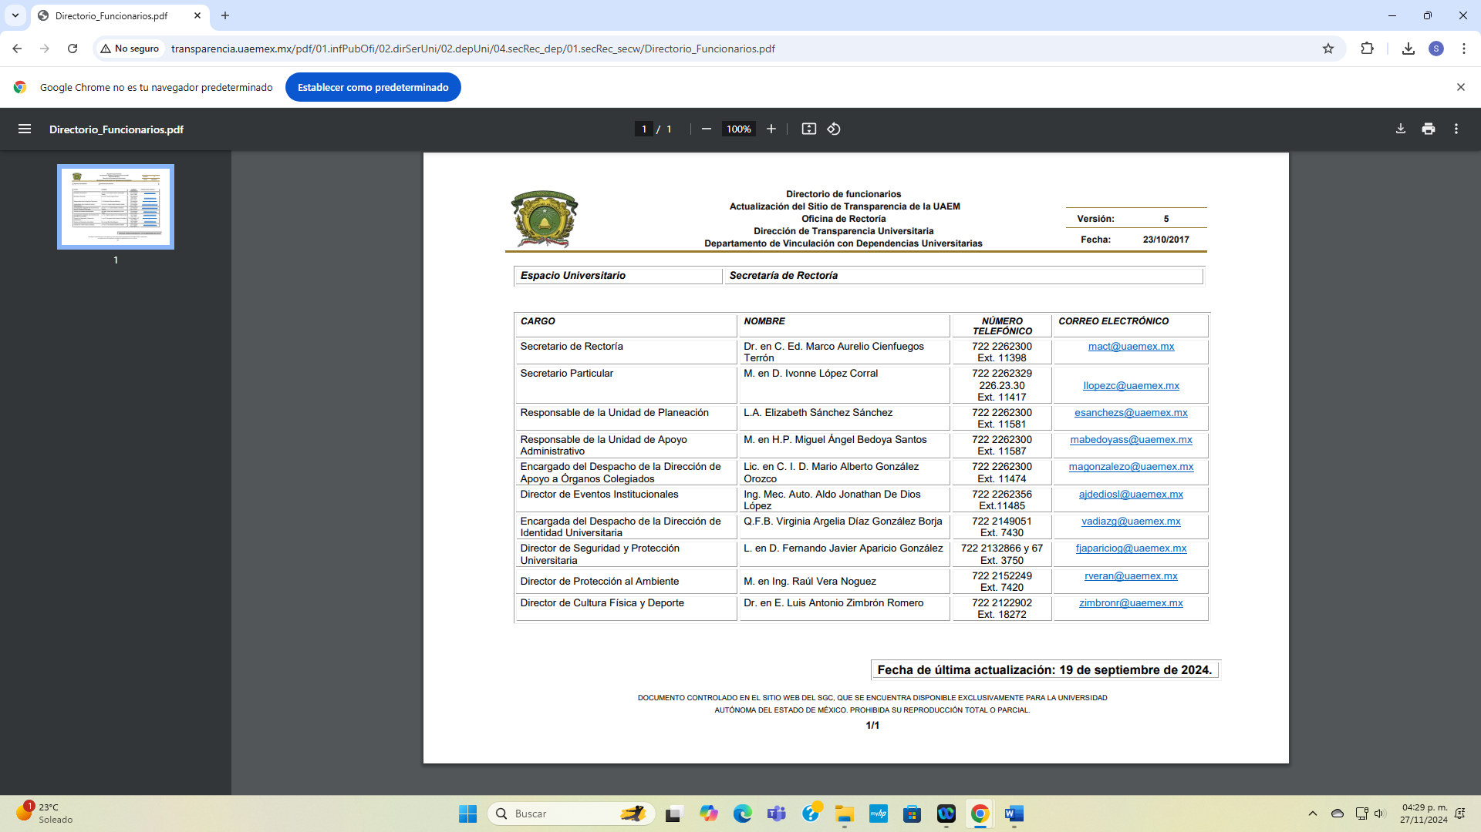

En un acto posterior, el Sujeto Obligado a través de la presentación de su Informe Justificado, modificó su respuesta e hizo entrega del oficio DEI/150/2024, del veintitrés de octubre de dos mil veinticuatro, signado por el Director de Eventos Institucionales, mediante el cual, señaló que proporcionaba información, correspondiente al mes de septiembre de dos mil veinticuatro, respecto al uso del vehículo marca Ford Ikon, con número de placas NNN6642, estacionado en el E2 del Edificio Administrativo de la UAEMéx, mediante el cual, señaló que remitía lo solicitado. En razón de ello, se advierte que de lo solicitado el Sujeto Obligado proporcionó lo siguiente:

Respecto a este documento solicitado, a saber, ***oficio de autorización para utilizar el vehículo fines de semana,*** el Sujeto Obligado proporcionó el oficio DEI/134/2024, dirigido al Órgano Interno de Control de la UAEMEX, a través del cual se da a conocer la utilización del vehículo Ford Ikon, con número económico 767 y placas de circulación NNN6642, en fin de semana (cinco de octubre de dos mil veinticuatro), por parte del personal técnico y logístico, con la finalidad de dar cobertura a los eventos solicitados. En este sentido, se advierte que el documento proporcionado, da cuenta de lo solicitado, pues contiene la información que es de interés del Solicitante. Sin embargo, de la revisión al documento, se advierte que este se entregó en versión pública, en el que se testaron datos referentes a un vehículo diverso (camioneta) al solicitado, para mayor referencia se inserta imagen para mayor claridad:

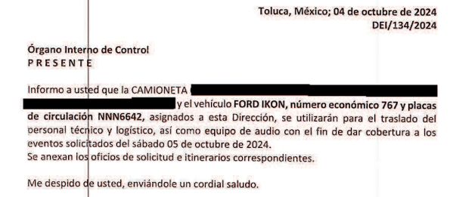

Ahora bien, respecto al ***consumo de combustible del auto (kilometraje y bitácoras) y descripción de actividades,*** el Sujeto Obligado proporcionó la Bitácora sobre cargas de combustible de vehículos, en el que consta la información referente al vehículo Ford Ikon, con número económico 767 y placas de circulación NNN6642; sin embargo, de dicha revisión se advierte que se testaron datos como el número económico, tipo, marca y modelo de un vehículo diverso al solicitado, tal como se muestra con el extracto de la imagen siguiente:

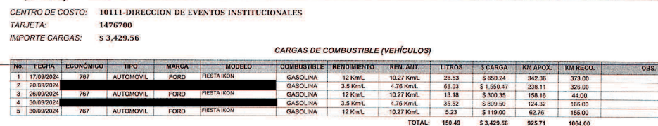

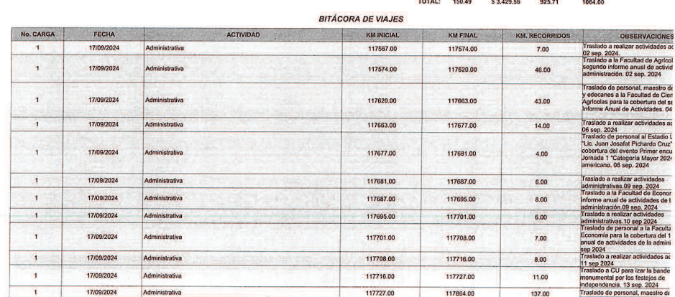

Derivado de lo anterior, si bien, la información proporcionada a través del Informe Justificado da cuenta de manera parcial de la información solicitada, no menos cierto es, que esta se entregó en una versión pública incorrecta, pues se testaron datos de naturaleza pública de bienes inmuebles propiedad del Sujeto Obligado.

En este contexto, contrario a lo señalado por la Universidad Autónoma del Estado de México, al señalar que de dar a conocer los datos testados se pudiera incidir en la intimidad de los servidores universitarios enunciados; sin embargo, de las imágenes insertas no se logra advertir que los datos tengan relación con servidores públicos e incluso de ser así, estos documentos deberían de ser públicos, pues inciden en el ejercicio de sus atribuciones, por lo que la información no puede ser confidencial ya que no corresponde al ámbito de su vida privada.

No pasa desapercibido, que el Sujeto Obligado para sustentar las versiones públicas entregadas, adjuntó el Acuerdo UAEM/CI/CIC/100/2024, emitido por el Comité de Transparencia de la Universidad Autónoma del Estado de México, mediante el cual se confirmó la clasificación de la información relativa a la marca, modelo, número de motor y de serie y placas de circulación de un vehículo; contenidos los documentos denominados “Oficio DEI/134/2024 y Bitácora de kilometraje y requisición de consumo de combustible”, por considerarse datos personales que de darse a conocer pudieran incidir en la intimidad de los servidores universitarios enunciados en ellos.

Atento a lo anterior y del análisis realizado por este Instituto, entre los documentos proporcionados en versión pública y el Acuerdo del Comité de Transparencia en el que se confirma la clasificación de diversos datos, se advierte, que la información testada no coincide con los datos aprobados y señalados en el respectivo acuerdo de Comité; es decir, no se tiene certeza de los datos precisos que clasificó el Sujeto Obligado, ya que de los documentos entregados, se advierte que corresponden a datos de una camioneta o vehículo diverso al solicitado, así como, al número económico, tipo, marca y modelo de vehículo diverso; mientras que en el acuerdo emitido por el Comité de Transparencia, se aprobó clasificar datos como marca, modelo, número de motor, serie y placas de circulación de vehículo.

Además, la versión pública entregada por el Sujeto Obligado se encuentra de manera incorrecta, en virtud de que es importante señalar que se trata de vehículos de uso oficial, de los cuales su información es de naturaleza pública, pues en el documento denominado *“Procedimiento: Baja de Bienes Muebles y Vehículos”* de la UAEMéx, señala que se entiende lo siguiente:

* **Bien mueble:** propiedad que conforma el patrimonio de la Institución y que tiene la característica de ser trasladable.
* **Dependencia Usuaria:** Espacio Académico o Dependencia de la Administración Central que requiere la adquisición de un bien, la ejecución de una obra o la contratación de un servicio el cual, posteriormente, queda a su cargo.
* **Vehículo:** Medio de transporte que de acuerdo a las adquisiciones actuales de la institución puede ser automóvil, camioneta de carga o de pasajeros, camión de carga, autobús o motocicleta.

En este contexto, los datos que clasificó el Sujeto Obligado en los documentos remitidos, deben ser considerados públicos, pues se trata de vehículos oficiales, los cuales fueron adquiridos con recursos públicos y que forman parte del inventario de bienes muebles. Sustenta lo anterior, lo señalado en los LINEAMIENTOS GENERALES DE CLASIFICACIÓN Y DESCLASIFICACIÓN DE LA INFORMACIÓN, ASÍ COMO PARA LA ELABORACIÓN DE VERSIONES PÚBLICAS, los cuales señalan en su lineamiento Quincuagésimo séptimo que se considera, en principio, como información pública y no podrá omitirse de las versiones públicas, la relativa a las Obligaciones de Transparencia y el nombre de los integrantes de los sujetos obligados en los documentos, y sus firmas autógrafas o digitales, cuando sean utilizados en el ejercicio de las facultades conferidas para el desempeño del servicio público.

Conforme a lo anterior, se logra vislumbrar que si bien el Sujeto Obligado, hizo entrega a través del Informe Justificado de los documentos que daban cuenta de manera parcial de lo peticionado, lo cierto es, que estos se entregaron en una versión pública incorrecta; por lo que, para atender de manera correcta la solicitud, deberá entregar los documentos remitidos en Informe Justificado en versión íntegra, además, deberá hacer entrega del Oficio de autorización por parte del Órgano Interno de Control, para el uso del vehículo marca Ford Ikon, con número de placas NNN 6642.

**SEXTO. Decisión**

Con fundamento en el artículo 186, fracción III, de la Ley de Transparencia y Acceso a la Información Pública del Estado de México y Municipios, este Instituto considera procedente **REVOCAR** la respuesta otorgada por la Universidad Autónoma del Estado de México, e instruye al Sujeto Obligado a efecto de que, entregue, a través del SAIMEX, en versión íntegra, los documentos entregados en informe justificado y la documentación faltante.

**Términos de la Resolución para conocimiento del Particular**

Se le hace del conocimiento al Particular, que, en el presente caso, se le concede la razón, pues la Universidad Autónoma del Estado de México, en un principio señaló que no podía hacer entrega de la información solicitada, ya que no obraba en sus archivos. Derivado de ello, en un acto posterior, a través de la presentación de su Informe Justificado, remitió la información que es de interés del solicitante; sin embargo, esta se encuentra en una versión pública incorrecta, por lo que deberá hacer entrega de la misma en una versión íntegra. Además, deberá proporcionar la documentación que dé cuenta del diez de septiembre de dos mil veintitrés al treinta y uno de agosto de dos mil veinticuatro.

Finalmente, se le informa que la labor de este Instituto de Transparencia, Acceso a la Información Pública y Protección de Datos Personales, es apoyar a la población a acceder a la información pública y garantizar la protección de los datos personales.

Por lo expuesto y fundado, este Pleno:

**R E S U E L V E**

**PRIMERO.** Se **REVOCA** la respuesta entregada por la Universidad Autónoma del Estado de México, a la solicitud de información 00951/UAEM/IP/2024 por resultar **FUNDADAS** las razones o motivos de inconformidad hechos valer por el Particular, en términos de los considerandos QUINTO y SEXTO de la presente Resolución.

**SEGUNDO.** Se **ORDENA** al Ente Recurrido, a efecto de que, entregue, a través del SAIMEX, en versión íntegra, los documentos que den cuenta de lo siguiente:

1. Oficio de notificación DEI/134/2024 y bitácoras sobre cargas de combustible (vehículos) y bitácoras de viajes, entregado en Informe Justificado.
2. Del uso del vehículo marca Ford Ikon, con número de placas referido en la solicitud, del diez de septiembre de dos mil veintitrés al treinta y uno de agosto de dos mil veinticuatro, lo siguiente:
3. Oficios de autorización para utilizar el vehículo fines de semana;
4. Descripción de actividades;
5. Consumo de combustible del auto (kilometraje y bitácoras)
6. Oficio de autorización por parte del Órgano Interno de Control, para el uso del vehículo marca Ford Ikon, antes señalado, los fines de semana, del diez de septiembre de dos mil veintitrés al diez de septiembre de dos mil veinticuatro.

En caso de no contar con lo ordenado en los numerales 2 y 3, al no haberse generado por toda la temporalidad ordenada, bastará con que lo haga del conocimiento de manera precisa y clara al particular.

**TERCERO. NOTIFÍQUESE POR SAIMEX** la presente resolución al Titular de la Unidad de Transparencia del Sujeto Obligado, para que conforme al artículo 186, último párrafo, 189, segundo párrafo y 194 de la Ley de Transparencia y Acceso a la Información Pública del Estado de México y Municipios; dé cumplimiento a lo ordenado dentro del plazo de diez días hábiles, e informe a este Instituto en un plazo de tres días hábiles siguientes sobre el cumplimiento dado a la presente y, se le apercibe que en caso de negarse a cumplir la presente resolución o hacerlo de manera parcial, se le impondrá una medida de apremio de conformidad con lo previsto en los artículos 198, 200, fracción III; 214, 215 y 216 de la Ley de Transparencia y Acceso a la Información Pública del Estado de México y Municipios.

De conformidad con el artículo 198 de la Ley de Transparencia y Acceso a la Información Pública del Estado de México y Municipios, de considerarlo procedente, el Sujeto Obligado de manera fundada y motivada, podrá solicitar una ampliación de plazo para el cumplimiento de la presente resolución.

**CUARTO. NOTIFÍQUESE POR SAIMEX** al Recurrente la presente Resolución, asimismo, se hace de su conocimiento que de conformidad con lo establecido en el artículo 196 de la Ley de Transparencia y Acceso a la Información Pública del Estado de México y Municipios, podrá promover el Juicio de Amparo en los términos de las leyes aplicables.

ASÍ LO RESUELVE, POR **UNANIMIDAD** DE VOTOS EL PLENO DEL INSTITUTO DE TRANSPARENCIA, ACCESO A LA INFORMACIÓN PÚBLICA Y PROTECCIÓN DE DATOS PERSONALES DEL ESTADO DE MÉXICO Y MUNICIPIOS, CONFORMADO POR LOS COMISIONADOS JOSÉ MARTÍNEZ VILCHIS, MARÍA DEL ROSARIO MEJÍA AYALA, SHARON CRISTINA MORALES MARTÍNEZ, LUIS GUSTAVO PARRA NORIEGA Y GUADALUPE RAMÍREZ PEÑA, EN LA CUADRAGÉSIMA SEGUNDA SESIÓN ORDINARIA, CELEBRADA EL CUATRO DE DICIEMBRE DE DOS MIL VEINTICUATRO, ANTE EL SECRETARIO TÉCNICO DEL PLENO, ALEXIS TAPIA RAMÍREZ.